**بسم الله الرحمن االرحيم**



**مدرسة البنيات الثانوية للبنين**

**الصف الثالث ( ج )**

**إختبار العلوم للشهر الثاني**

**إسمي ........................**



island1



**4 علامات**

|  |
| --- |
| **إملأ الفراغ بالكلمة المناسبة :** |

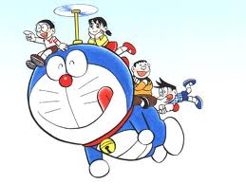

**(( الجَذر ، كروي ، الغِذاء ، أوراقها ))**

**1- شكلٌ من أشكالِ الْجَذْرُ ....................**

**2- تصنع النباتات غذاؤها في .............**

**3- تثبيت النباتات بالتربة وظيفة من وظائف ......................**

**4- من الفوائد التي يمكن يحصل عليها الإنسان و الحيوان من النباتات ..................**

island1

**6 علامات**

**ضع حول رمز الإجابة الصحيحة :**

**ضع حــول الإجــابة الصحيحة :**

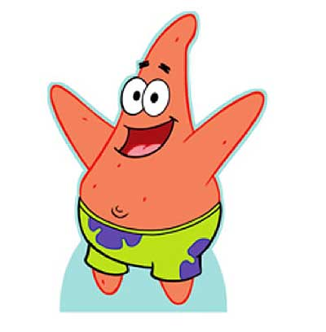

**1) من اشكال الأوراق :**

أ - المخروطية ب- الإبرية جـ - البيضاوية

**2) يعتبر ساق شجرة الليمون من السيقان :**

أ - الزاحفة ب- المتسلقة جـ - القائمة

**3) من أجزاء الورقة :**

أ - السبلات ب- البتلات جـ - النصل

**4) تنتج الثِّمارُ مِنَ :**

أ – الساق ب – الأزهار جـ - الأوراق

**5) يحمل الاوراق و الاغصان و الثمار :**

أ- الجذر ب – الساق جـ - التراب

**6) من النباتات التي تعتبر أوراقها مركبة :**

أ- التين ب – السرو جـ - الزعتر

**أكتب أجزاء النبتة:**

**6 علامات**



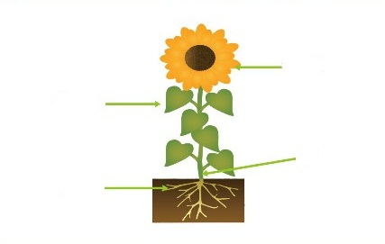 ---------------------------------------------------------------------------------------------------------------

**أ - تستخدم النبتات الهواء فقط لصنع غذاءها ( ) .**

**ب – يصل الماء من التربة الورقة عن طريق الجذور و الساق ( ) .**

**جـ - تحصل النباتات على غذاءها جاهزاً ( ) .**

**د – من النباتات التي سيقانها متسلقة " الفاصولياء " ( ) .**

**هـ - تقسم الاوراق المنبسطة الى قسمين مركبة و ابرية ( ) .**

**و - الفائدة من الوان الازهار الزاهية هي جذب الحشرات للتلقيح ( )** **.**

**ز – يعتبر اوراق شجر الصنوبر من الاوراق المركبة ( ) .**

**ح – يتغذى الانسان و بعض الحيوانات على النباتات ( ) .**

**ضع إشارة (  ) أمام العبارة الصحيحة وإشارة (×) أمام العبارة الخاطئة :**

**4 علامات**

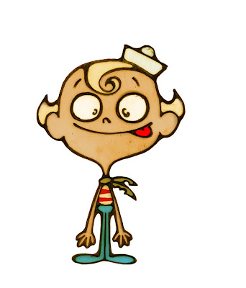

island1

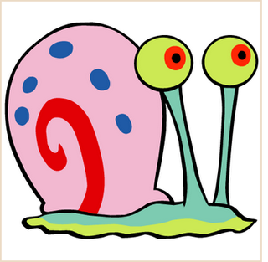

**مع كل التمنيات بالتوفيق والإزدهــار**

**مُعلمُكــــم : محمد السَواعير**